附件1：AED配置具体位置
校区 | 楼栋/场所 | 具体位置 | 现场参考照片
红  角  洲 | 体育馆 | 1楼大厅 | 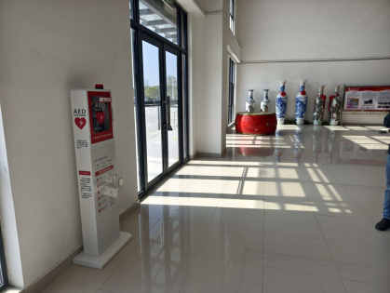
 |  | 4楼西侧门旁 | 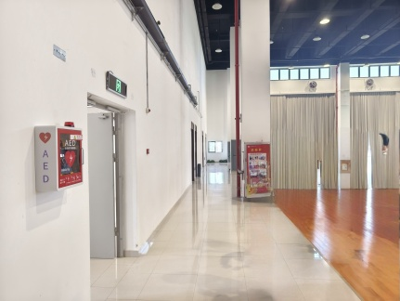
 | 西区田径场 | 看台上 | 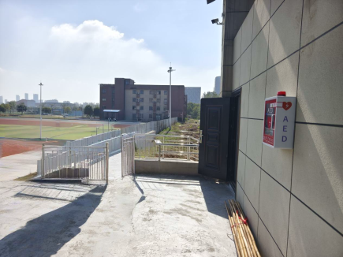
 | 东区田径场 | 看台下 | 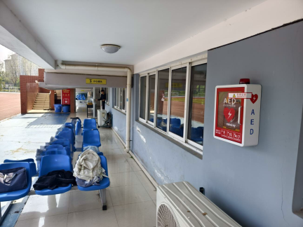
 | 图书馆 | 1楼新书驿站与女卫生间之间 | 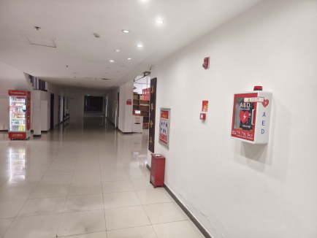
 |  | 9楼923与 924房之间 | 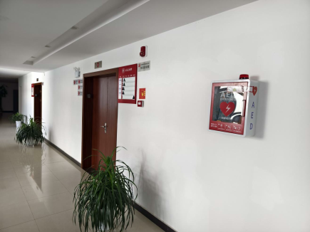
 | 校医院 | 大厅 | 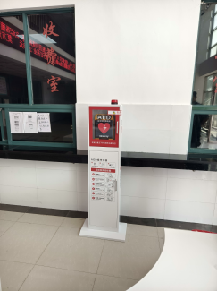
枫  林 | 体育馆 | 1楼大厅 | 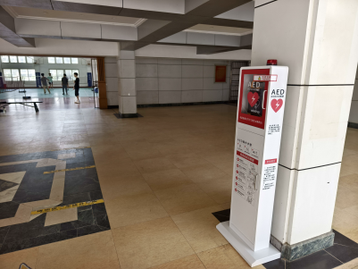
 |  | 负1楼乒乓球场旁 | 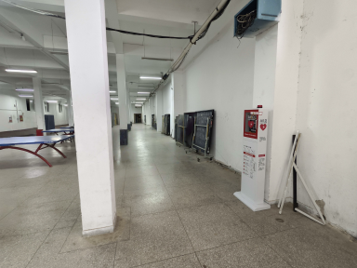
 | 图书馆 | 1楼大厅 | 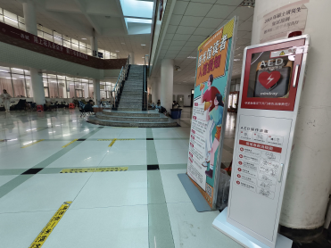
 | 卫生所 | 诊察室 | 